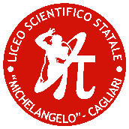

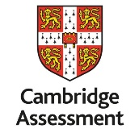

LICEO SCIENTIFICO STATALE “MICHELANGELO”
Via Dei Donoratico - 09131 CAGLIARI
c.f.80010550921 - Tel.070/41917-Fax 070/42482
e-mail: caps04000L@istruzione.it - caps04000L@pec.istruzione.it
sito web: www.liceomichelangelo.edu.it

Prot. n.

Modello di documentazione rilasciato ai sensi del Decreto del 14 aprile 2016, n. 111 del Ministero dei Beni e delle Attività Culturali e del Turismo - Regolamento recante modifiche al Decreto 11 dicembre 1997, n.507, concernente le norme per l’istituzione del biglietto di ingresso ai monumenti, musei, gallerie, scavi, parchi e giardini monumentali (G.U. n. 145 del 23.6.2016).

Oggetto: Attestazione accesso gratuito a monumenti, musei, gallerie, scavi archeologici, parchi e
giardini monumentali dello Stato.

Il/La docente , nato/a il
a

è insegnante con contratto a tempo presso questa

Istituzione Scolastica.

Il/La docente, insegnante di

HA DIRITTO

secondo le disposizioni sopra indicate e nei limiti delle risorse finanziarie previste dalla legge, all’accesso gratuito ai musei e ai siti di interesse archeologico, storico e culturale dello Stato.

Cagliari,
IL DIRIGENTE SCOLASTICO
Ing. Raffaele Rossi

